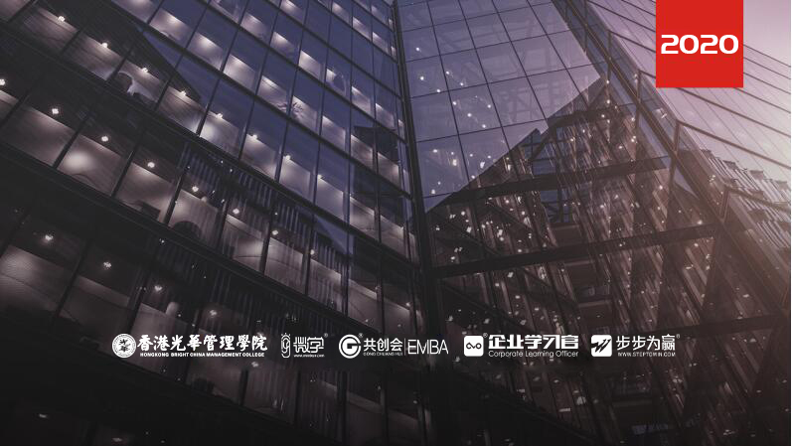
5.30 周六
杭州站

《高级行政秘书助理职业化能力特训》

主讲老师：祁娜 （原摩托罗拉(中国)电子有限公司企业内训师、国际SF心理教练）
授课对象：行政、秘书
企业类型：不限
企业大小：不限
时间安排：2020年5月30日9:00至16:30
地点安排：待定
参课费用：学习卡套票3张/人
现金票1800元/人 购买学习卡享受更多优惠
人数限制：120

课程收益
- 认知自己在行政秘书助理体系中的角色和岗位要求；
- 学会奠定非领导的“领导”地位；
- 运用流程化管理技能提升行政秘书助理工作水平；
- 明确行政秘书助理工作必须掌握的各种专业知识；
- 有效利用时间管理的工具，提高自身工作效率；
- 提升的商务公文写作技巧，提高驾驭文字的能力；
- 学习掌握会议的组织策划和高效主持会议技巧；
- 了解商务接待活动中各项礼仪，体现企业良好形象。

课程大纲 Outline

前言：行政达人“案例解析”找差距
- 暴脾气的老总——行政办公漏洞与情绪管理
- 副总的私生活——自我角色认知与办公室人际关系
- 愚人节的邮件——辅助领导决策和风险控制

一、资深秘书助理——风格特质认知
- 资深秘书案例解析
- 行政文秘的忠告
- 部门领导间的不同意见的转达
- 资深秘书的界定
- 资深秘书的职业现状
- 资深秘书应具备的个性特征
- 资深秘书的能力素质要求
- 辅助决策与参与决策的区别
- 资深秘书的实务研讨
- 如何陪同总裁出访
- 如何迎接远方来客（含外宾）
- 如何赠送礼物
- 如何协调组织与政府公众和社区公众之间的关系
- 如何协调组织与新闻媒介之间的关系
- 如何策划和组织企业公关活动
- 如何应对突发危机事件

二、资深秘书助理——团队成员差异化认知与高情商应用（知人者智）
- 自我优劣势特质认知与解析
- 五型性格问卷测试
- 现场“主题统觉测验”
- 合作部门领导行为表现特征解析
- 表达型领导语言和非语言特征
- 精确型领导语言和非语言特征
- 支配型领导语言和非语言特征
- 耐心型领导语言和非语言特征
- 整合型领导语言和非语言特征
- 高情商应用之五型性格成员的相处秘方解析
- 高情商应用之投其所好式的协调与沟通
- 大棒和小钥匙的故事
- 有效处理领导之间的矛盾和冲突
- 高级秘书如何协调和沟通部门关系
- 掌握工作技巧，做领导的得力助手
- 如何获得领导的赏识与信任
- 小结：物竞天择，适者生存。在全球竞争形势下，风格化可以使行政文秘充满自信更具竞争力。

三、资深秘书助理——职能事务实训解读
- 上司办公室的管理
- 实训解读1：工作时的形象要求（形象礼仪）
- 实训解读2：给上司送材料的顺序和时机
- 实训解读3：让上司急件急批
- 实训解读4：特色名片及便条卷筒
- 接待客人（公务接待礼仪）
- 实训解读1：招待及转介绍客人
- 实训解读2：给上司“挡驾”
- 实训解读3：接待不速之客
- 实训解读4：接待上门投诉的客人
- 上司的日程安排
- 实训解读1：制定不同形式的工作日程表
- 实训解读2：为上司制定出差日程表
- 实训解读3：提醒上司
- 实训解读4：处理日程“撞车”
- 会务工作
- 实训解读1：例行会议的会务工作
- 实训解读2：租借会议室
- 实训解读3：筹备大型会议
- 实训解读4：陪同上司参加外部会议
- 上司出差准备工作
- 实训解读1：出差机票、宾馆及接待方确认
- 实训解读2：陪同上司出差
- 实训解读3：上司出差前的工作安排
- 实训解读4：上司出差后来信和来电的处理

四、资深秘书助理——情绪压力缓解与职场雷区温馨提示
- 不良情绪的积蓄来源
- 工作中的情绪智力搭建
- 组织内外部压力源图解
- 不良情绪压力对人类生理和心理的影响
- 情绪压力缓解的个体及组织应对技巧
- 如何把握职场培养出来的感情
- 如何面对新的责任和挑战
- 资深秘书人员发展的路在何方
- 资深秘书职业生涯的选择与规划
- 资深秘书的多元角色平衡艺术

祁娜
原摩托罗拉(中国)电子有限公司企业内训师、国际SF心理教练

资历背景
- 加拿大iSpeaking国际教育机构中国区副总裁
- 中国百强职业培训师、国际心理教练、心理咨询师
- 曾任摩托罗拉(中国)电子有限公司企业内训师
- 曾任正恒清源科技有限公司营销副总经理

授课风格
- 风趣幽默，课程讲解思路清晰，授课重点突出，案例的选取复合性极高，能够带领学员通过现象看本质，引入对公司现实问题的解决建议，气场强大，现场控制能力极强
- 启迪智慧的课程安排，乐在其中的教学方法，互动交流的思想碰撞，实训有用的务实作风

授课经验
嘉实基金、华商基金、建信基金、银华基金、民生加银基金、中信建投证券、信达证券、东方证券、中国证劵、传化控股、海航资本控股、德意志银行、中国银行、工商银行、农业银行、建设银行、交通银行、北京银行、中信银行、光大银行、万科股份、万通地产、阳光100置业、房地置业、方恒置业、瑞华置业、华润置地、SOHO中国、亿达中国、远洋地产、弘德地产、联想、方正、VM ware、清华同方、阿里巴巴、百度、神州数码、三星数据系统、三星显示器、西门子、大连华宇、华宇软件股份

课程预告
时间：2020年6月5、6日（周五、周六）
课题：《吉塔行星沙盘--有效决策的6个要素》
主讲：杨俊峰（NLP执行师、领导力发展导师）

学习卡套餐
